Załącznik 1.
Rozwiąż rebus:

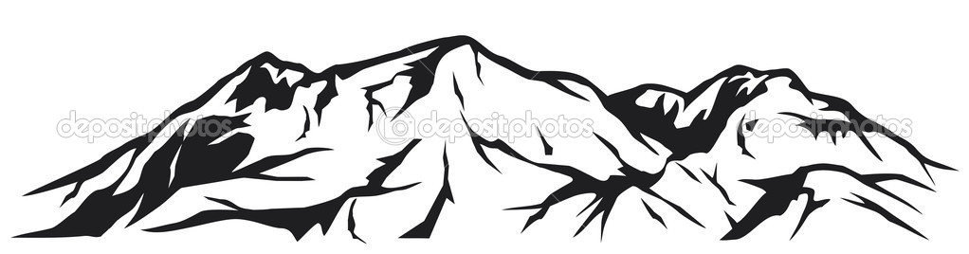
FI + Ó=U

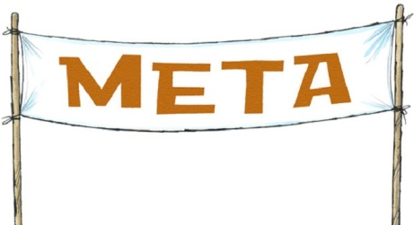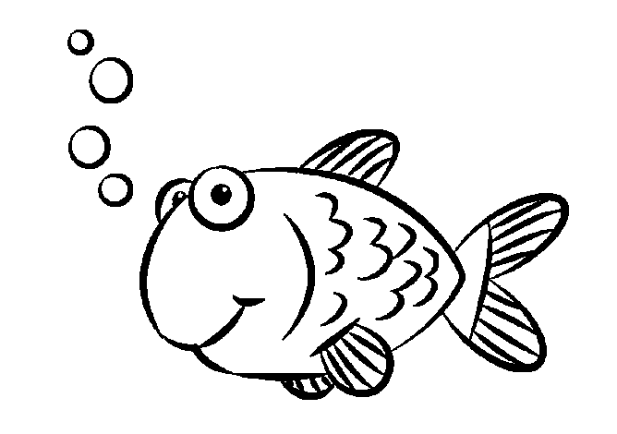GEO + A + BA=CZNE

ROZWIĄZANIE………………………………………………………………………

Załącznik 2.
Pokoloruj figury odpowiednim kolorem oraz policz ich ilość.
Trójkąty- czerwony,
Prostokąty- zielony,
Koła- niebieski.


  

